ΙΣΤΟΡΙΑ (ΕΝΟΤΗΤΑ Β, ΚΕΦ. 1-4)

Αφού μελετήσετε τα κεφάλαια 1-4 της ενότητας Β σελ. 25-43

Η κατάκτηση της ελληνικής Χερσονήσου
http://ebooks.edu.gr/modules/ebook/show.php/DSDIM-F114/520/3382,13621/
Οι συνθήκες ζωής των υπoδούλων
http://ebooks.edu.gr/modules/ebook/show.php/DSDIM-F114/520/3382,13623/
Η θρησκευτική και η πολιτική οργάνωση των Ελλήνων
http://ebooks.edu.gr/modules/ebook/show.php/DSDIM-F114/520/3382,13624/
Οι Κλέφτες και οι Αρματολοί
http://ebooks.edu.gr/modules/ebook/show.php/DSDIM-F114/520/3382,13625/

ή παρακολουθήσετε τα αντίστοιχα βίντεο
Η κατάκτηση της ελληνικής Χερσονήσου
https://safeYouTube.net/w/pxVA
Οι συνθήκες ζωής των υποδούλων
https://safeYouTube.net/w/2xVA
Η θρησκευτική και η πολιτική οργάνωση των Ελλήνων
https://safeYouTube.net/w/MxVA
Οι Κλέφτες και οι Αρματολοί
https://safeYouTube.net/w/byVA

μπορείτε να απαντήσετε στις παρακάτω ασκήσεις.

- Να αντιστοιχίσεις τα στοιχεία της Α’ στήλης με τις φράσεις της Β’. Σε κάποια στοιχεία της Α’ στήλης αντιστοιχούν περισσότερες από μία φράσεις της Β’.

Α’ Β’
i)Παιδομάζωμα α)θρησκευτικός ηγέτης και εκπρόσωπος των υπόδουλων
ii)Φαναριώτες ορθόδοξων Χριστιανών
iii)Ιεροδικείο β)κοινοτικοί άρχοντες
iv)Δημογέροντες γ)άρχουσα ελληνική τάξη γύρω από το Πατριαρχείο
v)Πατριάρχης Κων/πολης δ)μουσουλμανικό δικαστήριο
vi)Κροκόδειλος Κλαδάς ε)φημισμένος Σουλιώτης αρματολός
vii)Νεόφυτος Β’ στ)σημαντικός πολεμιστής με ορμητήριο τη Μάνη
viii)Λάμπρος Τζαβέλλας ζ)είχε τη δυνατότητα να ιδρύει σχολεία και να επιβάλλει
ix)Κατσαντώνης ειδικούς φόρους στους πιστούς
η)είχαν αξιόλογη μόρφωση και ανέλαβαν υψηλά αξιώματα στην
οθωμανική διοίκηση
θ)αρματολός στη Ρούμελη
ι)υποχρεωτική στρατολόγηση αγοριών χριστιανικών
οικογενειών για επάνδρωση του σώματος των Γενιτσάρων
ια)Πατριάρχης που είχε επηρεαστεί από ευρωπαϊκές ιδέες και
αμφισβητούσε την υποταγή στους Τούρκους
ιβ)απέκτησαν μεγάλη εξουσία, επειδή οι Τούρκοι δεν είχαν
κατάλληλα οργανωμένο διοικητικό μηχανισμό

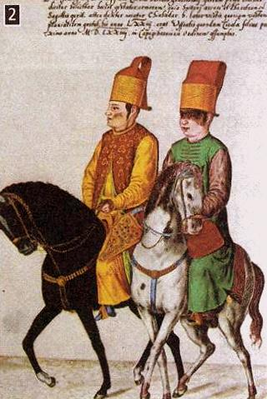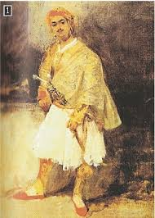
Παιδιά του παιδομαζώματος, Αθήνα, Γεννάδειος Βιβλιοθήκη Αρματολός, ελαιογραφία του Richard Bonington, Αθήνα,
Μουσείο Μπενάκη

- Να συμπληρώσεις τα κενά των παρακάτω προτάσεων.
Η περίοδος από τα μέσα του …… αιώνα με την κατάκτηση της …………………………………………. έως και τη …………………………………………………… ονομάζεται ………………………………. .
Τα Ιόνια νησιά παρέμειναν στην εξουσία των ………………………….. έως το ………….., οπότε πέρασαν στα χέρια των …………………….. και έπειτα των ………………………… .
Τους πρώτους αιώνες της οθωμανικής κυριαρχίας οι Χριστιανοί αντιμετώπισαν τα πιο σκληρά μέτρα, όπως ……………………………., ……………………………., ……………………………, ……………………….. και ………………………………………………. ελληνικών πληθυσμών.
Κατά των Βενετών κατακτητών έγιναν εξεγέρσεις με γνωστότερη την εξέγερση στη ……………………….. το ……….., γνωστή ως ………………………………………………………………….. .
Οι Κλέφτες ήταν ………………………………………….. που ζούσαν στην ……………………….. οργανωμένοι σε μικρές ομάδες με τον ………………………….. τους και το ………………………… τους και είχαν τα ……………………… τους σε δύσβατα μέρη.
Οι Αρματολοί ήταν ……………………………………………………. των Τούρκων για να αντιμετωπίζουν τους ……………………………… και να αποκαθιστούν την …………………………, αλλά συνήθως συνεργάζονταν με τους ………………………… .

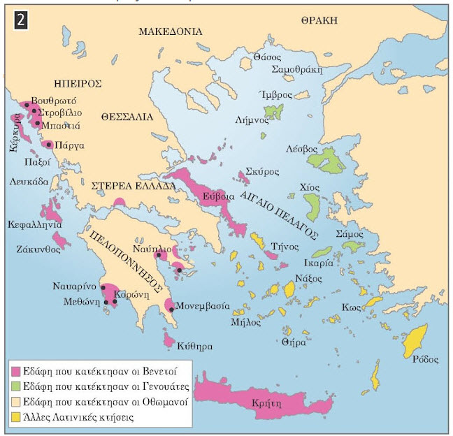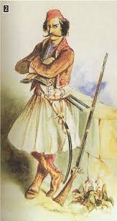
Οι κατακτήσεις των Οθωμανών και των Λατίνων τον 16^{ο} αιώνα Κλέφτης, σχέδιο του Thomas Hope, Αθήνα, Μουσείο Μπενάκη

- Να σημειώσεις σε καθεμία από τις παρακάτω προτάσεις Σ (σωστό) ή Λ (λάθος).
Α) Μετά την τουρκική κατάκτηση αρκετοί Έλληνες λόγιοι έφυγαν στη Δυτική Ευρώπη.
Β) Με τη βοήθεια της εκκλησίας οι υπόδουλοι Έλληνες κατάφεραν να διαφυλάξουν τη θρησκεία, τη γλώσσα και την παράδοσή τους.
Γ) Από τα μέσα του 16^{ου} αιώνα στις τουρκοκρατούμενες περιοχές η θέση των υπόδουλων Ελλήνων χειροτέρεψε.
Δ) Οι Έλληνες υπήκοοι των Βενετών έως τον 16^{ο} αιώνα δεν είχαν πολλούς περιορισμούς.
Ε) Η σταδιακή βελτίωση των συνθηκών στις τουρκοκρατούμενες περιοχές με τη συμβολή των Ελλήνων της Διασποράς οδήγησαν στην εκπαιδευτική αναγέννηση του 18^{ου} αιώνα.
ΣΤ) Στους πρώτους αιώνες της Τουρκοκρατίας οι σοβαρές υποθέσεις των Χριστιανών εξετάζονταν στα εκκλησιαστικά δικαστήρια.
Ζ) Οι Χριστιανοί επιβαρύνονταν οικονομικά περισσότερο από τους Μουσουλμάνους πληρώνοντας πολλούς τακτικούς φόρους, όπως τον κεφαλικό φόρο.
Η) Τους πρώτους αιώνες της κατάκτησης έγινε αναγκαστική μετακίνηση ελληνικών πληθυσμών στο εξωτερικό ή σε απομονωμένα και ορεινά μέρη στο εσωτερικό.
Θ) Οι κοινοτικοί άρχοντες της εποχής της Τουρκοκρατίας ονομάζονταν και κοτζαμπάσηδες.
Ι) Οι Φαναριώτες ήταν μια ηγετική ομάδα των Ελλήνων που ζούσαν στη συνοικία Φανάρι της Κωνσταντινούπολης.
ΙΑ) Η εκκλησία στη διάρκεια της Τουρκοκρατίας είχε μόνο θρησκευτικά καθήκοντα.
ΙΒ) Οι Οθωμανοί Τούρκοι φάνηκαν ιδιαίτερα σκληροί απέναντι στο Πατριαρχείο της Κωνσταντινούπολης.
ΙΓ) Οι κλέφτες έγιναν σύμβολο της αντίστασης των υπόδουλων Ελλήνων κατά των κατακτητών.
ΙΔ) Οι αρματολοί ήταν σταθερά σε όλη τη διάρκεια της Τουρκοκρατίας βοηθητικά στρατεύματα των Τούρκων που στρέφονταν κατά των κλεφτών.

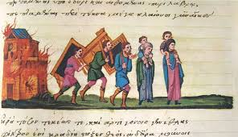
Πρόσφυγες από τη Βυζαντινή αυτοκρατορία καταφεύγουν στα ελληνικά νησιά (15^{ος} αιώνας), Παρίσι, Εθνική Βιβλιοθήκη

